МИНИСТЕРСТВО  ПРИРОДНЫХ РЕСУРСОВ,  ЭКОЛОГИИ И ТУРИЗМА РЕСПУБЛИКИ АЛТАЙ  (Минприроды РА) |  |  |  |  | АЛТАЙ РЕСПУБЛИКАНЫҤ  АР-БӰТКЕН БАЙЛЫКТАР, ЭКОЛОГИЯ ЛА ТУРИЗИМ МИНИСТЕРСТВОЗЫ  (АР Минарбӱткен)
ПРИКАЗ |  |  |  | JAKAРУ
« 19 » ноября 2021 г. |  |  |  |  |  | № | 682 .
г. Горно-Алтайск

Об установлении зон санитарной охраны на водозаборное сооружение (скважина Г2/20), расположенное вблизи Манжерокского озера в Майминском районе Республики Алтай

В соответствии со статьей 106 Земельного кодекса Российской Федерации, статьей 18 Федерального закона от 30 марта 1999 года № 52-ФЗ «О санитарно-эпидемиологическом благополучии населения», на основании подпункта «н» пункта 9 Положения о Министерстве природных ресурсов, экологии и туризма Республики Алтай, утвержденного постановлением Правительства Республики Алтай от 21 мая 2015 года № 135, санитарно-эпидемиологического заключения Управления Федеральной службы по надзору в сфере защиты прав потребителей и благополучия человека по Республике Алтай от 24 июня 2021 года № 04.01.01.000.Т.000178.06.21 о соответствии государственным санитарно-эпидемиологическим правилам и нормативам СанПиН 2.1.4.1110-02 «Зоны санитарной охраны источников водоснабжения и водопроводов питьевого назначения»,
п р и к а з ы в а ю:
- Установить зоны санитарной охраны водозаборного сооружения согласно приложениям № 1, № 2 к настоящему Приказу.
- Сведения об установлении зон санитарной охраны водозаборного сооружения направить в филиал ФГБУ «Федеральная кадастровая палата Росреестра» по Республике Алтай для внесения сведений в государственный кадастр недвижимости.
- Контроль за исполнением настоящего приказа возложить на начальника отдела недропользования и водных отношений А.С. Сакладова.

Исполняющий обязанности министра Е.А. Мунатов

ПРИЛОЖЕНИЕ №1
к приказу Министерства природных ресурсов, экологии и туризма Республики Алтай
от « 19 » ноября 2021 г. № 682

Графическое описание местоположения границ зон санитарной охраны водозаборного сооружения
Г2/20 - 51°49ʹ35,34ʺс.ш., 85°49ʹ15,54ʺв.д. (WGS-84),
1. Граница зоны санитарной охраны первого пояса устанавливается размером 50х50 м.
Описание местоположения границ зоны санитарной охраны первого пояса водозаборной скважины Г2/20, расположенной вблизи Манжерокского озера в Майминском районе Республики Алтай
(наименование объекта, местоположение границ которого описано
(далее - объект)

Раздел 1
 | Сведения об объекте
N п/п |  | Характеристики объекта | Описание характеристик
1 |  | 2 | 3
1 |  | Местоположение объекта | Республика Алтай, р-н Майминский, с/п Манжерокское, вблизи Манжерокского озера
2 |  | Площадь объекта +/- величина погрешности определения площади (P +/- Дельта P) | 2 503 м² ± 18 м²
3 |  | Иные характеристики объекта

Раздел 2
Сведения о местоположении границ объекта
1. Система координат |  | МСК-04, зона 1
2. Сведения о характерных точках границ объекта
Обозначение характерных точек  границ | Координаты, м |  |  | Метод определения координат характерной точки | Средняя квадратическая погрешность положения характерной точки (Mt), м | Описание обозначения точки на местности (при наличии)
 | X |  | Y
1 | 2 |  | 3 | 4 | 5 | 6
1 | 631 286,45 |  | 1 324 476,17 | Аналитический метод | 0,10 | —
2 | 631 239,83 |  | 1 324 458,08 |  | 0,10
3 | 631 257,93 |  | 1 324 411,41 |  | 0,10
4 | 631 304,56 |  | 1 324 429,51 |  | 0,10
1 | 631 286,45 |  | 1 324 476,17 |  | 0,10
3. Сведения о характерных точках части (частей) границы объекта
1 | 2 |  | 3 | 4 | 5 | 6
— | — |  | — | — | — | —

Раздел 3
Сведения о местоположении измененных (уточненных) границ объекта
1. Система координат – МСК – 04, зона 1
2. Сведения о характерных точках границ объекта
Обозначение характерных точек границ | Существующие  координаты, м |  | Измененные (уточненные)  координаты, м |  | Метод определения координат характерной точки | Средняя квадрати-ческая погрешность положения характерной точки (Mt), м | Описание обозначения точки на местности (при наличии)
 | X | Y | X | Y
1 | 2 | 3 | 4 | 5 | 6 | 7 | 8
— | — | — | — | — | — | — | —
3. Сведения о характерных точках части (частей) границы объекта
1 | 2 | 3 | 4 | 5 | 6 | 7 | 8
— | — | — | — | — | — | — | —

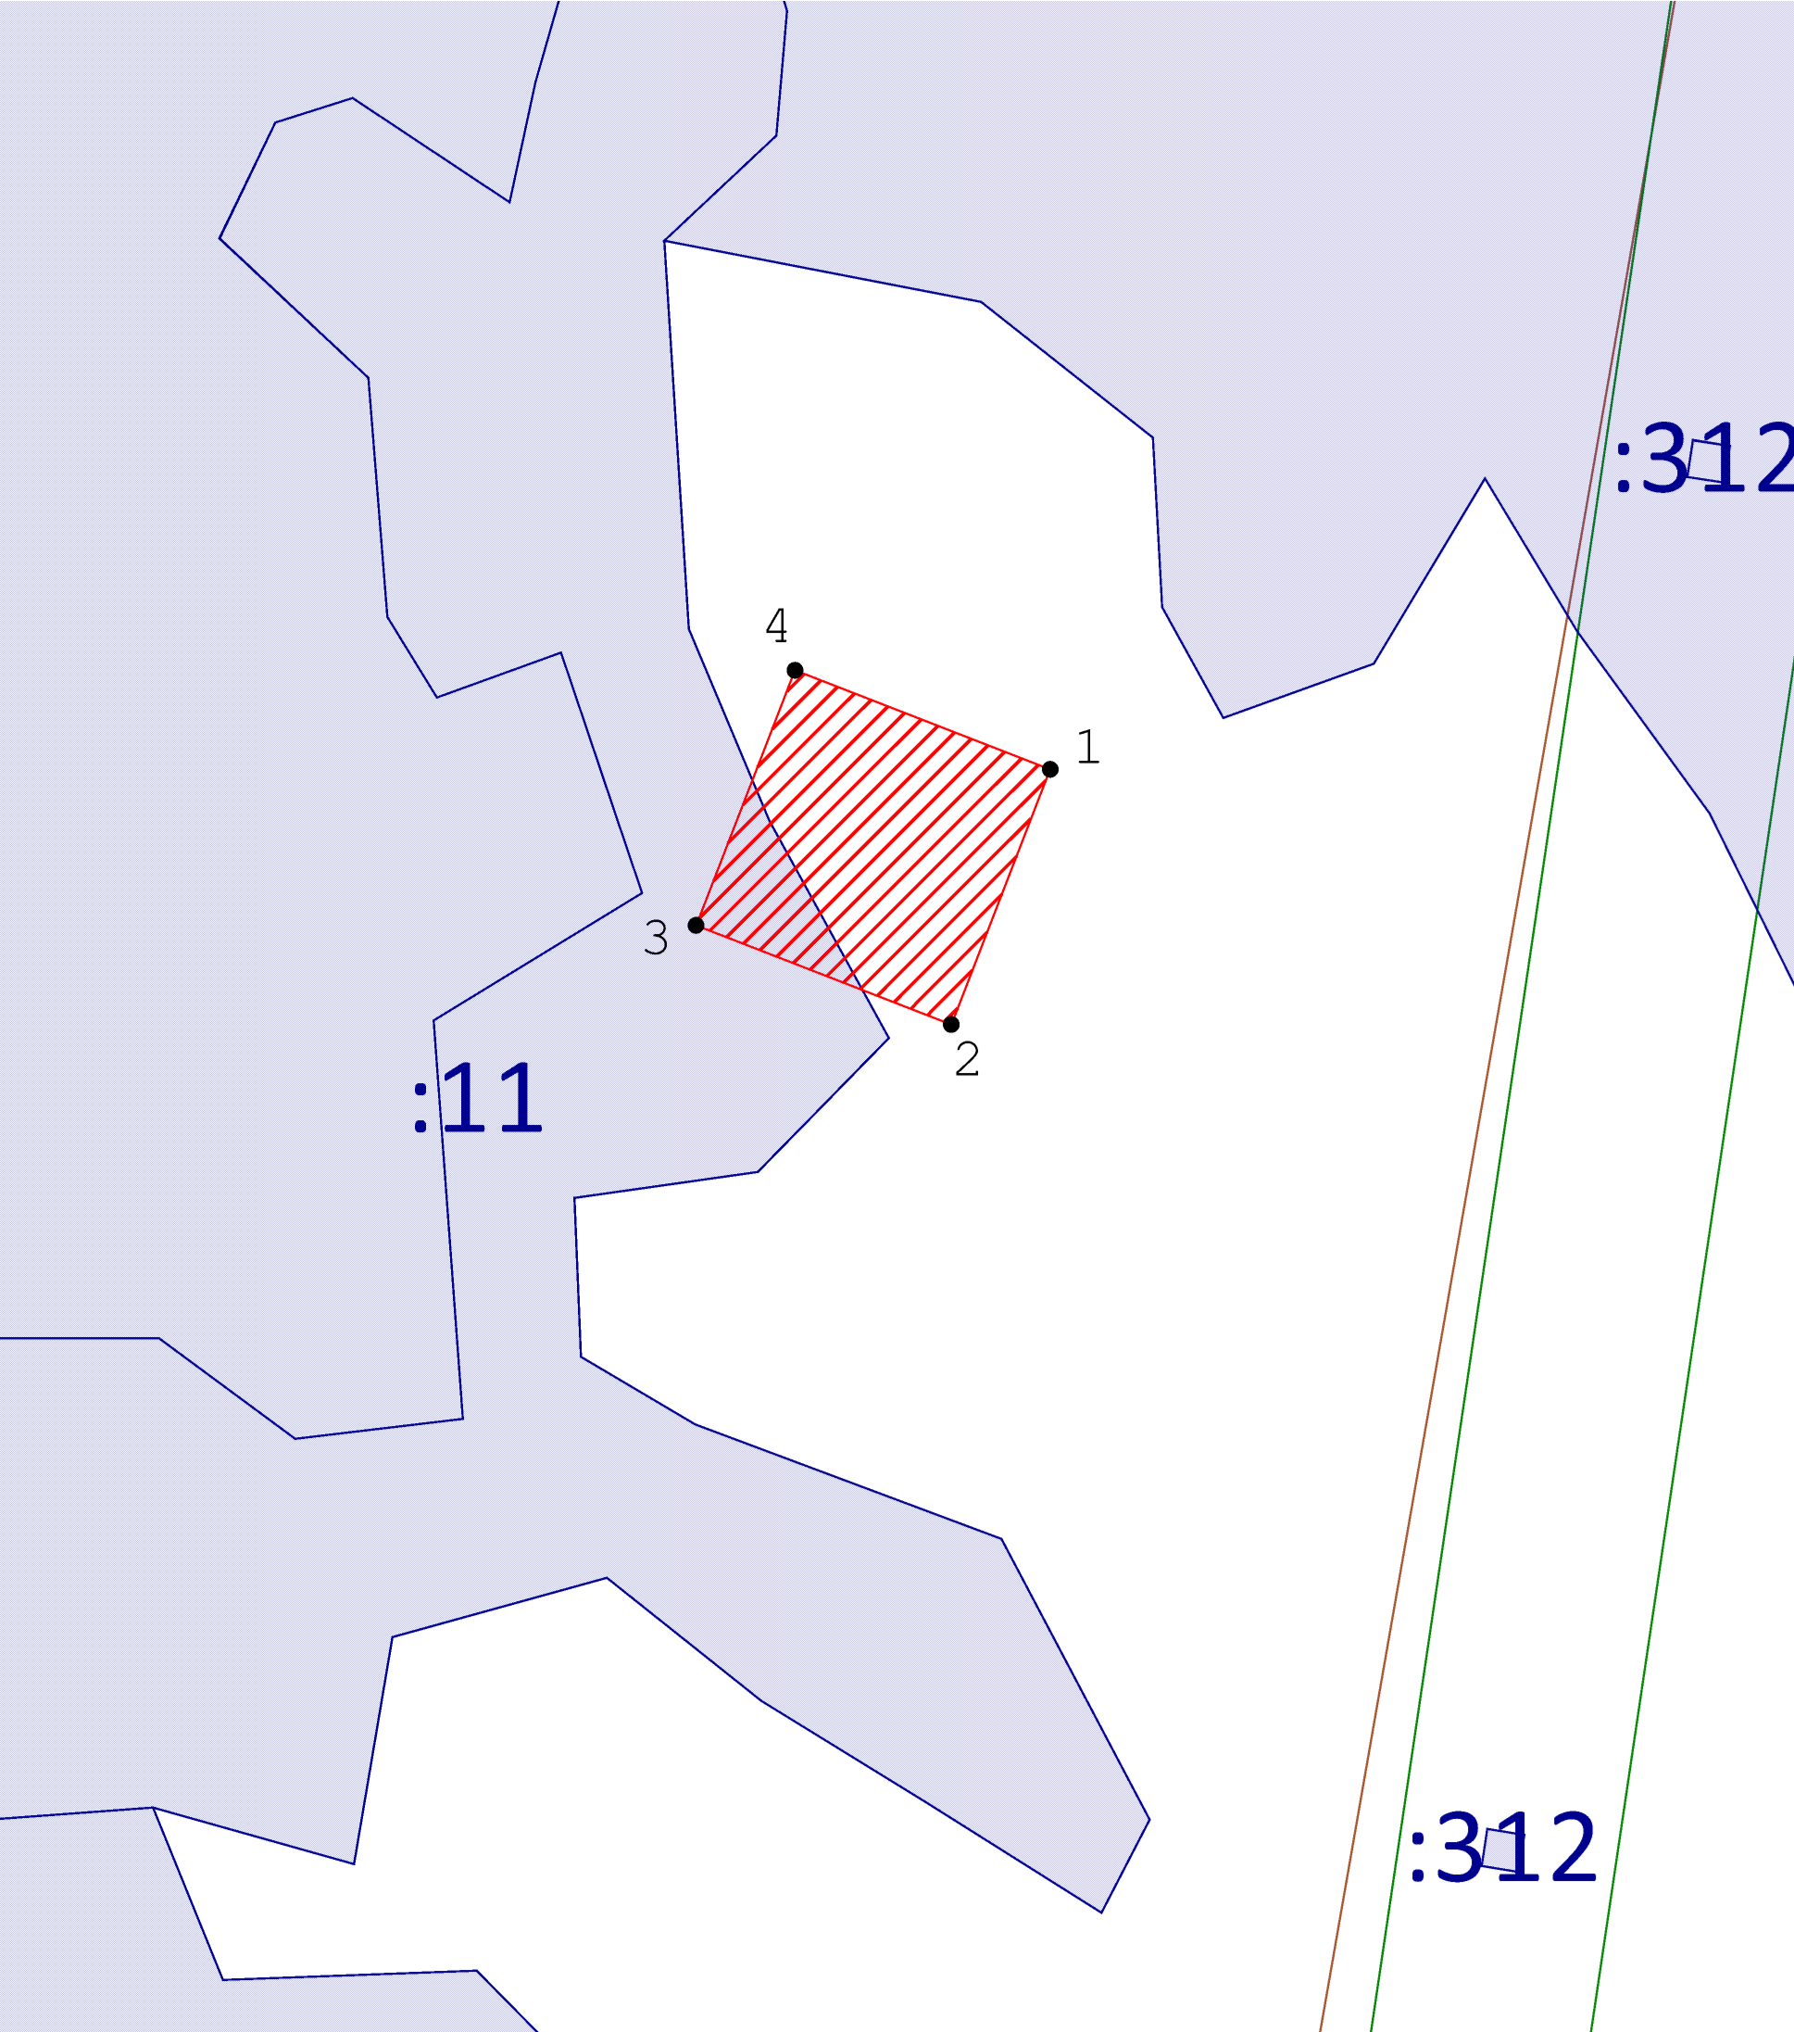
Раздел 4
План границ объекта

Масштаб 1:2000

Используемые условные знаки и обозначения:
- Существующая часть границы земельного участка, имеющиеся в ЕГРН сведения о которой достаточны для определения ее местоположения

- Граница ориентировочной зоны санитарной охраны
- Зона с особыми условиями использования территории, сведения о которой имеются в ЕГРН
2. Граница зоны санитарной охраны второго пояса устанавливается радиусом 30 метров от оси скважины.
Описание местоположения границ зоны санитарной охраны второго пояса водозаборной скважины Г2/20, расположенной вблизи Манжерокского озера в Майминском районе Республики Алтай
(наименование объекта, местоположение границ которого описано
(далее - объект)

Раздел 1

 | Сведения об объекте
N п/п |  | Характеристики объекта | Описание характеристик
1 |  | 2 | 3
1 |  | Местоположение объекта | Республика Алтай, р-н Майминский, с/п Манжерокское, вблизи Манжерокского озера
2 |  | Площадь объекта +/- величина погрешности определения площади  (P +/- Дельта P) | 1 518 м² ± 14 м²
3 |  | Иные характеристики объекта

Раздел 2
Сведения о местоположении границ объекта
1. Система координат, МСК-04 зона 1
2. Сведения о характерных точках границ объекта
Обозначение характерных точек границ | Координаты, м |  |  |  |  | Метод определения координат характерной точки |  |  | Средняя квадратическая погрешность положения характерной точки (Mt), м |  | Описание обозначения точки на местности (при наличии)
 | Х |  |  | Y
1 | 2 |  |  | 3 |  | 4 |  |  | 5 |  | 6
1 | 631 271,05 |  |  | 1 324 465,76 |  | Аналитический |  |  | 0.1 |  | —
2 | 631 268,76 |  |  | 1 324 465,52 |  | Аналитический |  |  | 0.1 |  | —
3 | 631 266,51 |  |  | 1 324 465,04 |  | Аналитический |  |  | 0.1 |  | —
4 | 631 264,32 |  |  | 1 324 464,33 |  | Аналитический |  |  | 0.1 |  | —
5 | 631 262,21 |  |  | 1 324 463,39 |  | Аналитический |  |  | 0.1 |  | —
6 | 631 260,22 |  |  | 1 324 462,24 |  | Аналитический |  |  | 0.1 |  | —
7 | 631 258,36 |  |  | 1 324 460,89 |  | Аналитический |  |  | 0.1 |  | —
8 | 631 256,64 |  |  | 1 324 459,35 |  | Аналитический |  |  | 0.1 |  | —
9 | 631 255,10 |  |  | 1 324 457,64 |  | Аналитический |  |  | 0.1 |  | —
10 | 631 253,75 |  |  | 1 324 455,77 |  | Аналитический |  |  | 0.1 |  | —
11 | 631 252,60 |  |  | 1 324 453,78 |  | Аналитический |  |  | 0.1 |  | —
12 | 631 251,66 |  |  | 1 324 451,68 |  | Аналитический |  |  | 0.1 |  | —
13 | 631 250,95 |  |  | 1 324 449,49 |  | Аналитический |  |  | 0.1 |  | —
14 | 631 250,47 |  |  | 1 324 447,23 |  | Аналитический |  |  | 0.1 |  | —
15 | 631 250,23 |  |  | 1 324 444,94 |  | Аналитический |  |  | 0.1 |  | —
16 | 631 250,23 |  |  | 1 324 442,64 |  | Аналитический |  |  | 0.1 |  | —
17 | 631 250,47 |  |  | 1 324 440,35 |  | Аналитический |  |  | 0.1 |  | —
18 | 631 250,95 |  |  | 1 324 438,10 |  | Аналитический |  |  | 0.1 |  | —
19 | 631 251,66 |  |  | 1 324 435,91 |  | Аналитический |  |  | 0.1 |  | —
20 | 631 252,60 |  |  | 1 324 433,80 |  | Аналитический |  |  | 0.1 |  | —
21 | 631 253,75 |  |  | 1 324 431,81 |  | Аналитический |  |  | 0.1 |  | —
22 | 631 255,10 |  |  | 1 324 429,95 |  | Аналитический |  |  | 0.1 |  | —
23 | 631 256,64 |  |  | 1 324 428,24 |  | Аналитический |  |  | 0.1 |  | —
24 | 631 258,36 |  |  | 1 324 426,69 |  | Аналитический |  |  | 0.1 |  | —
25 | 631 260,22 |  |  | 1 324 425,34 |  | Аналитический |  |  | 0.1 |  | —
26 | 631 262,21 |  |  | 1 324 424,19 |  | Аналитический |  |  | 0.1 |  | —
27 | 631 264,32 |  |  | 1 324 423,25 |  | Аналитический |  |  | 0.1 |  | —
28 | 631 266,51 |  |  | 1 324 422,54 |  | Аналитический |  |  | 0.1 |  | —
29 | 631 268,76 |  |  | 1 324 422,06 |  | Аналитический |  |  | 0.1 |  | —
30 | 631 271,05 |  |  | 1 324 421,82 |  | Аналитический |  |  | 0.1 |  | —
31 | 631 273,35 |  |  | 1 324 421,82 |  | Аналитический |  |  | 0.1 |  | —
32 | 631 275,64 |  |  | 1 324 422,06 |  | Аналитический |  |  | 0.1 |  | —
33 | 631 277,89 |  |  | 1 324 422,54 |  | Аналитический |  |  | 0.1 |  | —
34 | 631 280,08 |  |  | 1 324 423,25 |  | Аналитический |  |  | 0.1 |  | —
35 | 631 282,19 |  |  | 1 324 424,19 |  | Аналитический |  |  | 0.1 |  | —
36 | 631 284,18 |  |  | 1 324 425,34 |  | Аналитический |  |  | 0.1 |  | —
37 | 631 286,05 |  |  | 1 324 426,69 |  | Аналитический |  |  | 0.1 |  | —
38 | 631 287,76 |  |  | 1 324 428,24 |  | Аналитический |  |  | 0.1 |  | —
39 | 631 289,30 |  |  | 1 324 429,95 |  | Аналитический |  |  | 0.1 |  | —
40 | 631 290,65 |  |  | 1 324 431,81 |  | Аналитический |  |  | 0.1 |  | —
41 | 631 291,80 |  |  | 1 324 433,80 |  | Аналитический |  |  | 0.1 |  | —
42 | 631 292,74 |  |  | 1 324 435,91 |  | Аналитический |  |  | 0.1 |  | —
43 | 631 293,45 |  |  | 1 324 438,10 |  | Аналитический |  |  | 0.1 |  | —
44 | 631 293,93 |  |  | 1 324 440,35 |  | Аналитический |  |  | 0.1 |  | —
45 | 631 294,17 |  |  | 1 324 442,64 |  | Аналитический |  |  | 0.1 |  | —
46 | 631 294,17 |  |  | 1 324 444,94 |  | Аналитический |  |  | 0.1 |  | —
47 | 631 293,93 |  |  | 1 324 447,23 |  | Аналитический |  |  | 0.1 |  | —
48 | 631 293,45 |  |  | 1 324 449,49 |  | Аналитический |  |  | 0.1 |  | —
49 | 631 292,74 |  |  | 1 324 451,68 |  | Аналитический |  |  | 0.1 |  | —
50 | 631 291,80 |  |  | 1 324 453,78 |  | Аналитический |  |  | 0.1 |  | —
51 | 631 290,65 |  |  | 1 324 455,77 |  | Аналитический |  |  | 0.1 |  | —
52 | 631 289,30 |  |  | 1 324 457,64 |  | Аналитический |  |  | 0.1 |  | —
53 | 631 287,76 |  |  | 1 324 459,35 |  | Аналитический |  |  | 0.1 |  | —
54 | 631 286,05 |  |  | 1 324 460,89 |  | Аналитический |  |  | 0.1 |  | —
55 | 631 284,18 |  |  | 1 324 462,24 |  | Аналитический |  |  | 0.1 |  | —
56 | 631 282,19 |  |  | 1 324 463,39 |  | Аналитический |  |  | 0.1 |  | —
57 | 631 280,08 |  |  | 1 324 464,33 |  | Аналитический |  |  | 0.1 |  | —
58 | 631 277,89 |  |  | 1 324 465,04 |  | Аналитический |  |  | 0.1 |  | —
59 | 631 275,64 |  |  | 1 324 465,52 |  | Аналитический |  |  | 0.1 |  | —
60 | 631 273,35 |  |  | 1 324 465,76 |  | Аналитический |  |  | 0.1 |  | —
1 | 631 271,05 |  |  | 1 324 465,76 |  | Аналитический |  |  | 0.1 |  | —
3. Сведения о характерных точках части (частей) границы объекта
1 | 2 |  |  | 3 |  | 4 |  |  | 5 |  | 6
— | — |  |  | — |  | — |  |  | — |  | —
Раздел 3
Сведения о местоположении измененных (уточненных) границ объекта
1. Система координат – МСК-04, зона 1
2. Сведения о характерных точках границ объекта
Обозначение характерных точек границ |  | Существующие  координаты, м |  |  | Измененные (уточненные)  координаты, м |  |  | Метод определения координат характерной точки |  | Средняя квадрати-ческая погрешность положения характерной точки (Mt), м |  | Описание обозначения точки на местности (при наличии)
 |  | X | Y |  | X |  | Y
1 |  | 2 | 3 |  | 4 |  | 5 | 6 |  | 7 |  | 8
— |  | — | — |  | — |  | — | — |  | — |  | —
3. Сведения о характерных точках части (частей) границы объекта
1 |  | 2 | 3 |  | 4 |  | 5 | 6 |  | 7 |  | 8
— |  | — | — |  | — |  | — | — |  | — |  | —

Раздел 4
План границ объекта
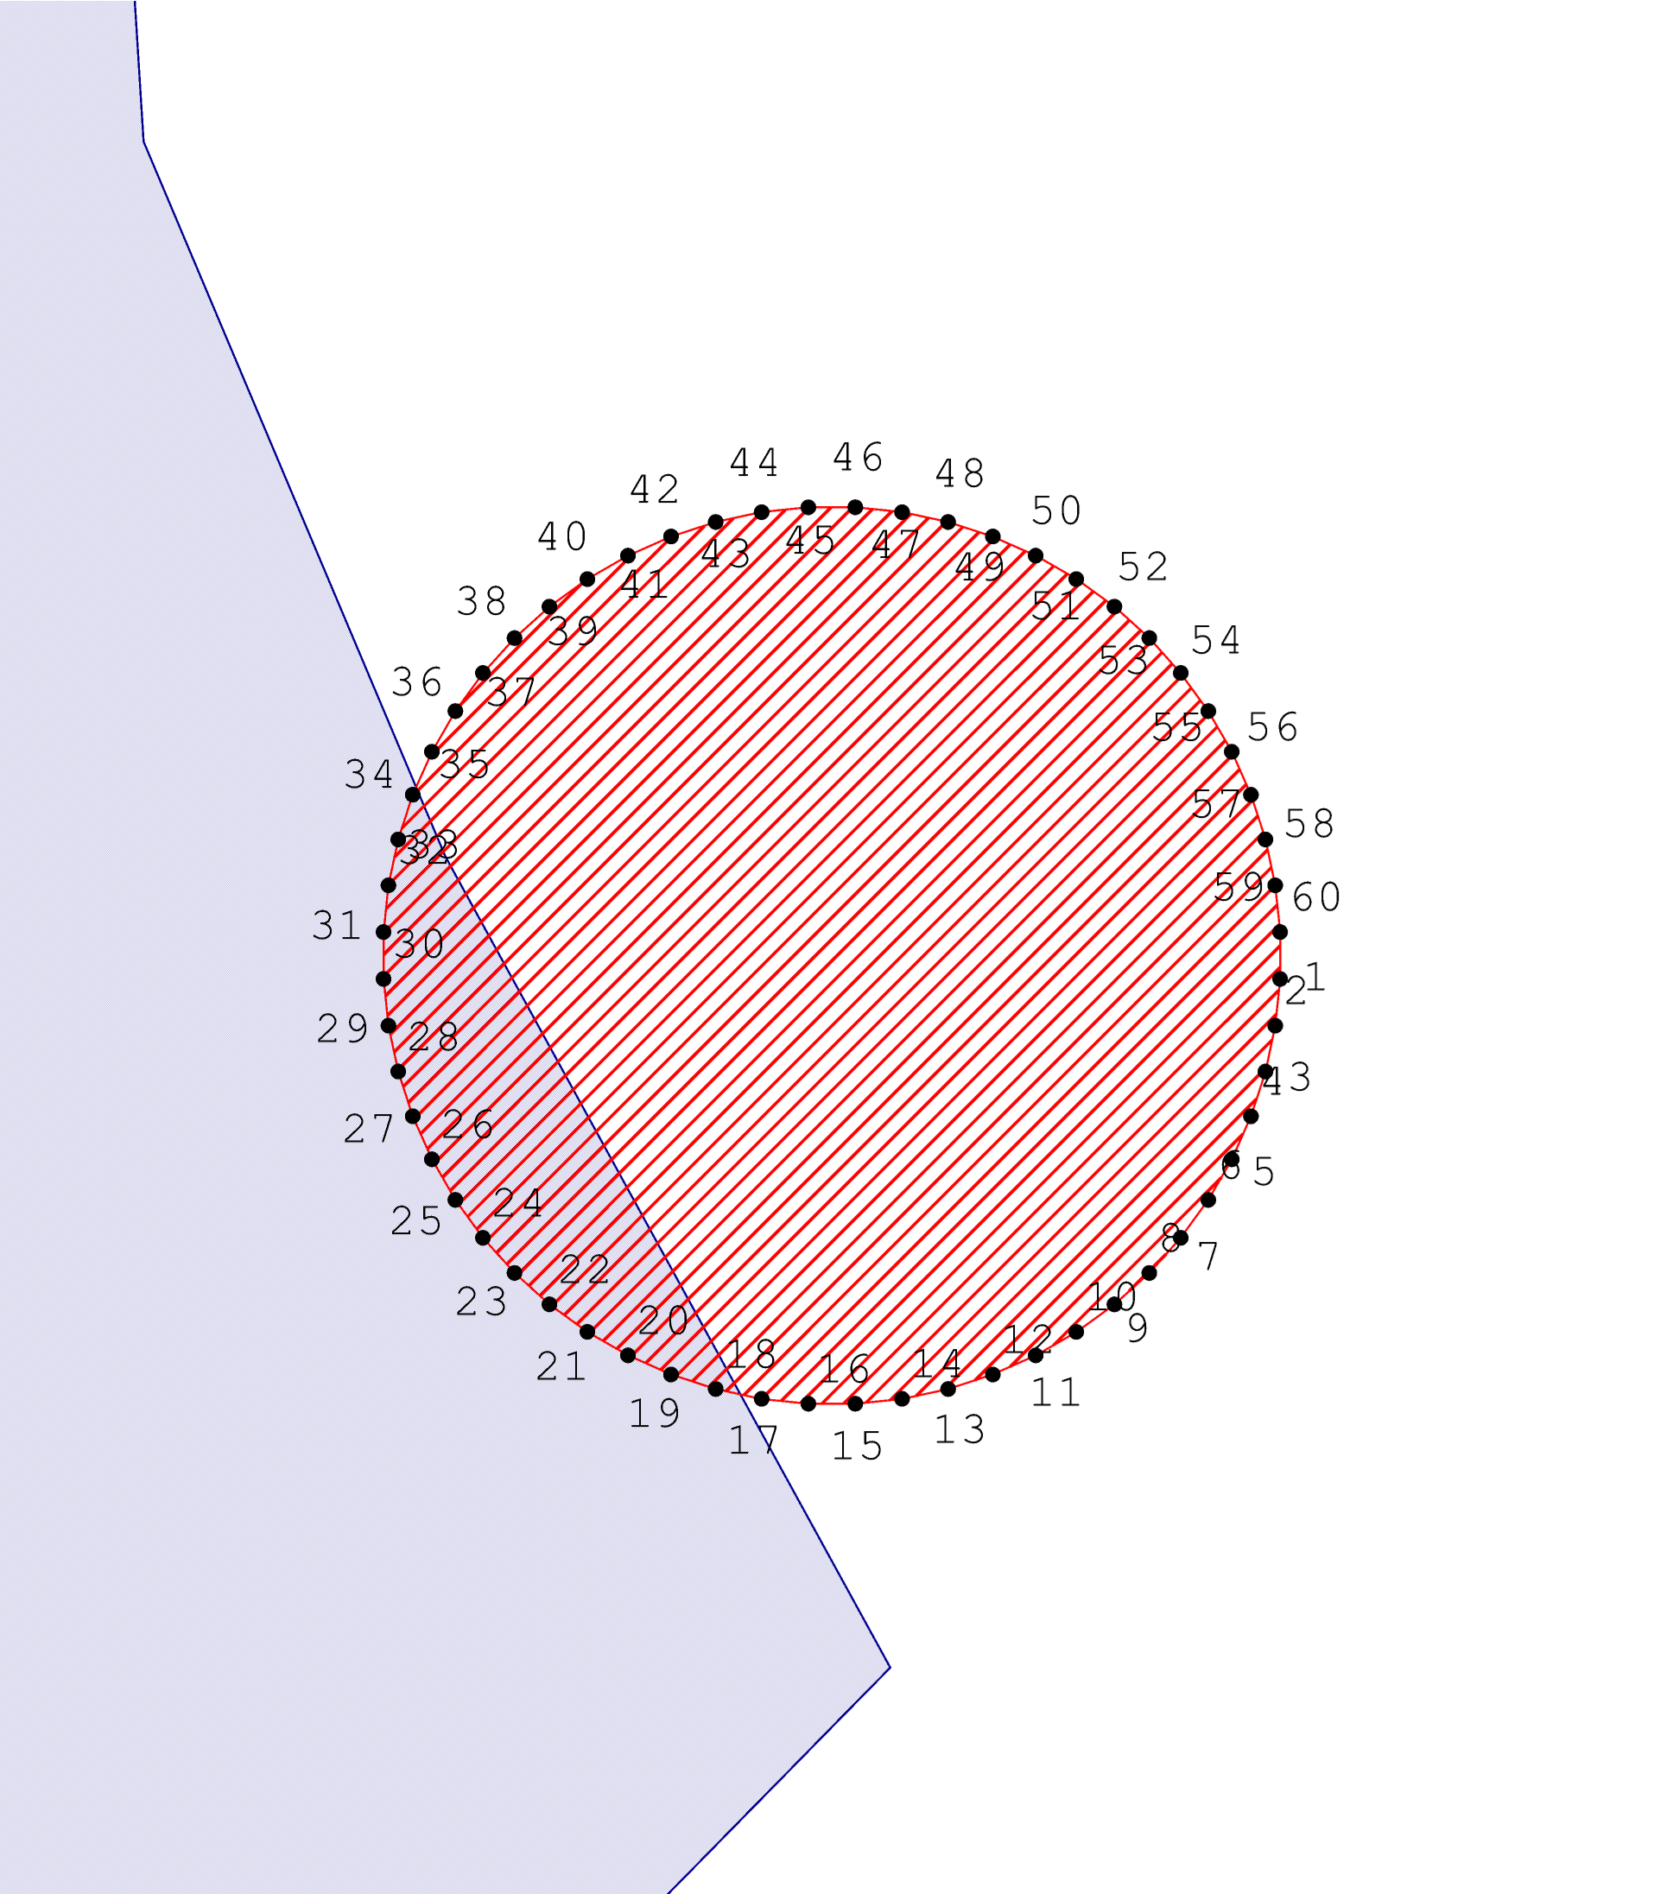
Масштаб 1:500
- Существующая часть границы земельного участка, имеющиеся в ЕГРН
ведения о которой достаточны для определения ее местоположения
- Граница ориентировочной зоны санитарной охраны
- Зона с особыми условиями использования территории, сведения о которой имеются в ЕГРН

3. Граница зоны санитарной охраны третьего пояса устанавливается радиусом 151 метр.
Описание местоположения границ зоны санитарной охраны третьего пояса водозаборной скважины Г2/20, расположенной вблизи Манжерокского озера в Майминском районе Республики Алтай
(наименование объекта, местоположение границ которого описано
(далее - объект)

Раздел 1

 | Сведения об объекте
N п/п |  | Характеристики объекта | Описание характеристик
1 |  | 2 | 3
1 |  | Местоположение объекта | Республика Алтай, р-н Майминский, с/п Манжерокское, вблизи Манжерокского озера
2 |  | Площадь объекта +/- величина погрешности определения площади  (P +/- Дельта P) | 71 501 м² ± 94 м²
3 |  | Иные характеристики объекта

Раздел 2
Сведения о местоположении границ объекта
1. Система координат МСК-04 зона 1
2. Сведения о характерных точках границ объекта
Обозначение характерных точек границ | Координаты, м |  |  |  |  | Метод определения координат характерной точки |  |  | Средняя квадратическая погрешность положения характерной точки (Mt), м |  | Описание обозначения точки на местности (при наличии)
 | Х |  |  | Y
1 | 2 |  |  | 3 |  | 4 |  |  | 5 |  | 6
1 | 631 272,22 |  |  | 1 324 594,77 |  | Аналитический |  |  | 0.1 |  | —
2 | 631 256,44 |  |  | 1 324 593,95 |  | Аналитический |  |  | 0.1 |  | —
3 | 631 240,83 |  |  | 1 324 591,47 |  | Аналитический |  |  | 0.1 |  | —
4 | 631 225,56 |  |  | 1 324 587,38 |  | Аналитический |  |  | 0.1 |  | —
5 | 631 210,80 |  |  | 1 324 581,72 |  | Аналитический |  |  | 0.1 |  | —
6 | 631 196,72 |  |  | 1 324 574,54 |  | Аналитический |  |  | 0.1 |  | —
7 | 631 183,46 |  |  | 1 324 565,94 |  | Аналитический |  |  | 0.1 |  | —
8 | 631 171,18 |  |  | 1 324 555,99 |  | Аналитический |  |  | 0.1 |  | —
9 | 631 160,01 |  |  | 1 324 544,81 |  | Аналитический |  |  | 0.1 |  | —
10 | 631 150,06 |  |  | 1 324 532,53 |  | Аналитический |  |  | 0.1 |  | —
11 | 631 141,45 |  |  | 1 324 519,27 |  | Аналитический |  |  | 0.1 |  | —
12 | 631 134,28 |  |  | 1 324 505,19 |  | Аналитический |  |  | 0.1 |  | —
13 | 631 128,61 |  |  | 1 324 490,44 |  | Аналитический |  |  | 0.1 |  | —
14 | 631 124,52 |  |  | 1 324 475,17 |  | Аналитический |  |  | 0.1 |  | —
15 | 631 122,05 |  |  | 1 324 459,56 |  | Аналитический |  |  | 0.1 |  | —
16 | 631 121,22 |  |  | 1 324 443,77 |  | Аналитический |  |  | 0.1 |  | —
17 | 631 122,05 |  |  | 1 324 427,99 |  | Аналитический |  |  | 0.1 |  | —
18 | 631 124,52 |  |  | 1 324 412,38 |  | Аналитический |  |  | 0.1 |  | —
19 | 631 128,61 |  |  | 1 324 397,11 |  | Аналитический |  |  | 0.1 |  | —
20 | 631 134,28 |  |  | 1 324 382,36 |  | Аналитический |  |  | 0.1 |  | —
21 | 631 141,45 |  |  | 1 324 368,27 |  | Аналитический |  |  | 0.1 |  | —
22 | 631 150,06 |  |  | 1 324 355,02 |  | Аналитический |  |  | 0.1 |  | —
23 | 631 160,01 |  |  | 1 324 342,74 |  | Аналитический |  |  | 0.1 |  | —
24 | 631 171,18 |  |  | 1 324 331,56 |  | Аналитический |  |  | 0.1 |  | —
25 | 631 183,46 |  |  | 1 324 321,61 |  | Аналитический |  |  | 0.1 |  | —
26 | 631 196,72 |  |  | 1 324 313,00 |  | Аналитический |  |  | 0.1 |  | —
27 | 631 210,80 |  |  | 1 324 305,83 |  | Аналитический |  |  | 0.1 |  | —
28 | 631 225,56 |  |  | 1 324 300,16 |  | Аналитический |  |  | 0.1 |  | —
29 | 631 240,83 |  |  | 1 324 296,07 |  | Аналитический |  |  | 0.1 |  | —
30 | 631 256,44 |  |  | 1 324 293,60 |  | Аналитический |  |  | 0.1 |  | —
31 | 631 272,22 |  |  | 1 324 292,77 |  | Аналитический |  |  | 0.1 |  | —
32 | 631 288,00 |  |  | 1 324 293,60 |  | Аналитический |  |  | 0.1 |  | —
33 | 631 303,62 |  |  | 1 324 296,07 |  | Аналитический |  |  | 0.1 |  | —
34 | 631 318,88 |  |  | 1 324 300,16 |  | Аналитический |  |  | 0.1 |  | —
35 | 631 333,64 |  |  | 1 324 305,83 |  | Аналитический |  |  | 0.1 |  | —
36 | 631 347,72 |  |  | 1 324 313,00 |  | Аналитический |  |  | 0.1 |  | —
37 | 631 360,98 |  |  | 1 324 321,61 |  | Аналитический |  |  | 0.1 |  | —
38 | 631 373,26 |  |  | 1 324 331,56 |  | Аналитический |  |  | 0.1 |  | —
39 | 631 384,44 |  |  | 1 324 342,74 |  | Аналитический |  |  | 0.1 |  | —
40 | 631 394,38 |  |  | 1 324 355,02 |  | Аналитический |  |  | 0.1 |  | —
41 | 631 402,99 |  |  | 1 324 368,27 |  | Аналитический |  |  | 0.1 |  | —
42 | 631 410,17 |  |  | 1 324 382,36 |  | Аналитический |  |  | 0.1 |  | —
43 | 631 415,83 |  |  | 1 324 397,11 |  | Аналитический |  |  | 0.1 |  | —
44 | 631 419,92 |  |  | 1 324 412,38 |  | Аналитический |  |  | 0.1 |  | —
45 | 631 422,39 |  |  | 1 324 427,99 |  | Аналитический |  |  | 0.1 |  | —
46 | 631 423,22 |  |  | 1 324 443,77 |  | Аналитический |  |  | 0.1 |  | —
47 | 631 422,39 |  |  | 1 324 459,56 |  | Аналитический |  |  | 0.1 |  | —
48 | 631 419,92 |  |  | 1 324 475,17 |  | Аналитический |  |  | 0.1 |  | —
49 | 631 415,83 |  |  | 1 324 490,44 |  | Аналитический |  |  | 0.1 |  | —
50 | 631 410,17 |  |  | 1 324 505,19 |  | Аналитический |  |  | 0.1 |  | —
51 | 631 402,99 |  |  | 1 324 519,27 |  | Аналитический |  |  | 0.1 |  | —
52 | 631 394,38 |  |  | 1 324 532,53 |  | Аналитический |  |  | 0.1 |  | —
53 | 631 384,44 |  |  | 1 324 544,81 |  | Аналитический |  |  | 0.1 |  | —
54 | 631 373,26 |  |  | 1 324 555,99 |  | Аналитический |  |  | 0.1 |  | —
55 | 631 360,98 |  |  | 1 324 565,94 |  | Аналитический |  |  | 0.1 |  | —
56 | 631 347,72 |  |  | 1 324 574,54 |  | Аналитический |  |  | 0.1 |  | —
57 | 631 333,64 |  |  | 1 324 581,72 |  | Аналитический |  |  | 0.1 |  | —
58 | 631 318,88 |  |  | 1 324 587,38 |  | Аналитический |  |  | 0.1 |  | —
59 | 631 303,62 |  |  | 1 324 591,47 |  | Аналитический |  |  | 0.1 |  | —
60 | 631 288,00 |  |  | 1 324 593,95 |  | Аналитический |  |  | 0.1 |  | —
1 | 631 272,22 |  |  | 1 324 594,77 |  | Аналитический |  |  | 0.1 |  | —
3. Сведения о характерных точках части (частей) границы объекта
1 | 2 |  |  | 3 |  | 4 |  |  | 5 |  | 6
— | — |  |  | — |  | — |  |  | — |  | —
Раздел 3
Сведения о местоположении измененных (уточненных) границ объекта
1. Система координат – МСК - 04, зона 1
2. Сведения о характерных точках границ объекта
Обозначение характерных точек границ |  | Существующие  координаты, м |  |  | Измененные (уточненные)  координаты, м |  |  | Метод определения координат характерной точки |  | Средняя квадрати-ческая погрешность положения характерной точки (Mt), м |  | Описание обозначения точки на местности (при наличии)
 |  | X | Y |  | X |  | Y
1 |  | 2 | 3 |  | 4 |  | 5 | 6 |  | 7 |  | 8
— |  | — | — |  | — |  | — | — |  | — |  | —
3. Сведения о характерных точках части (частей) границы объекта
1 |  | 2 | 3 |  | 4 |  | 5 | 6 |  | 7 |  | 8
— |  | — | — |  | — |  | — | — |  | — |  | —

Раздел 4
План границ объекта
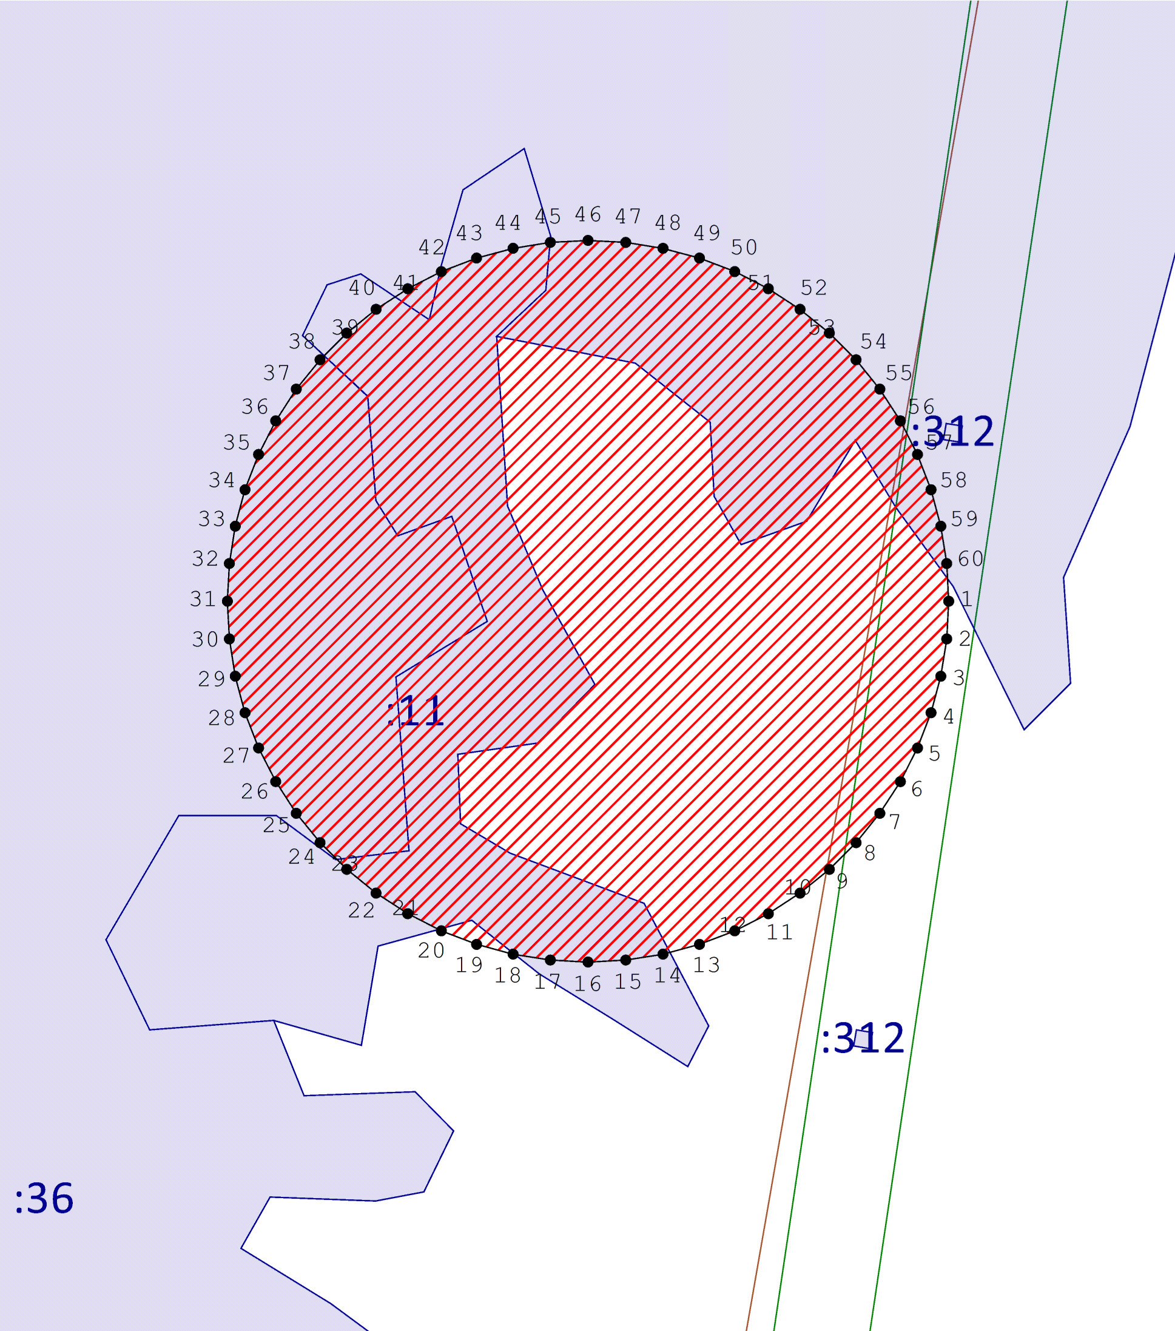
Масштаб 1:3000
Используемые условные знаки и обозначения:
- Существующая часть границы земельного участка, имеющиеся в ЕГРН
сведения о которой достаточны для определения ее местоположения
- Граница ориентировочной зоны санитарной охраны

- Зона с особыми условиями использования территории, сведения о которой
имеются в ЕГРН

ПРИЛОЖЕНИЕ № 2
к приказу Министерства природных ресурсов, экологии и туризма Республики Алтай
от « 19 » ноября 2021 г. № 682

РЕЖИМ
использования территории в границах зон санитарной охраны

I. Первый пояс зоны санитарной охраны

1. На территории первого пояса зоны санитарной охраны не допускается:
посадка высокоствольных деревьев;
все виды строительства, не имеющие непосредственного отношения к эксплуатации, реконструкции и расширению водопроводных сооружений, в том числе прокладка трубопроводов различного назначения;
размещение жилых и хозяйственно-бытовых зданий;
проживание людей, применение ядохимикатов и удобрений.
2. Территория первого пояса зоны санитарной охраны должна быть спланирована для отвода поверхностного стока за её пределы, озеленена, ограждена и обеспечена охраной. Дорожки к сооружениям должны иметь твердое покрытие.
3. Здания должны быть оборудованы канализацией с отведением сточных вод в ближайшую систему бытовой и производственной канализации или на местные станции очистных сооружений, расположенные за пределами первого пояса зоны санитарной охраны с учетом санитарного режима на территории второго пояса зоны санитарной охраны.
4. В исключительных случаях при отсутствии канализации должны устраиваться водонепроницаемые приемники нечистот и бытовых отходов, расположенные в местах, исключающих загрязнение территории первого пояса зоны санитарной охраны при их вывозе.
5. Водопроводные сооружения, расположенные в первом поясе зоны санитарной охраны, должны быть оборудованы с учетом предотвращения возможности загрязнения питьевой воды через оголовки и устья скважин, люки и переливные трубы резервуаров и устройства заливки насосов.
6. Все водозаборы должны быть оборудованы аппаратурой для систематического контроля соответствия фактического дебита при эксплуатации водопровода проектной производительности, предусмотренной при его проектировании и обосновании границ зон санитарной охраны.

II. Второй и третий пояса зоны санитарной охраны

7. На территории второго и третьего поясов зоны санитарной охраны запрещается закачка отработанных вод в подземные горизонты, подземное складирование твердых отходов, разработка недр земли, размещение складов горючесмазочных материалов, ядохимикатов и минеральных удобрений, накопителей промстоков, шламохранилищ и других объектов, обуславливающих опасность химического загрязнения подземных вод.
8. Размещение вышеуказанных объектов в пределах третьего пояса зоны санитарной охраны допускается только при использовании защищенных подземных вод, при условии выполнения специальных мероприятий по защите водоносного горизонта от загрязнения при наличии санитарно-эпидемиологического заключения центра государственного санитарно-эпидемиологического надзора, выданного с учетом заключения органов геологического контроля.
9. На территории второго и третьего поясов зоны санитарной охраны необходимо проводить мероприятия по выявлению, тампонированию, ликвидации (или восстановлению) всех бездействующих, старых, дефектных или неправильно эксплуатируемых скважин, представляющих опасность в части возможности загрязнения водоносных горизонтов, а также своевременное выполнение необходимых мероприятий по санитарной охране поверхностных вод, имеющих непосредственную гидрологическую связь с используемым водоносным горизонтом, в соответствии с гигиеническими требованиями к охране поверхностных вод.

_____________________

